华中农业大学油菜高通量快速育种平台建设工程

跟

踪

周

报

跟踪单位：中正信咨询集团有限公司
跟踪人员： 詹卫军 郭婧 隆洁颖
跟踪时间：2022年12月5日~2022年12月11日

跟 踪 日 志
工程名称：华中农业大学油菜高通量快速育种平台建设工程
日期：2022年12月7日 | 星期三 | 记录人：隆洁颖
一、工程概况：
1.施工内容：华中农业大学油菜高通量快速育种平台建设。
建设内容包括：土石方工程、砌筑工程、金属结构工程、屋面及防水工程、油漆、涂料、裱糊工程、给排水、采暖、燃气工程。
2.施工单位：武汉恒昊建设有限公司。
3.合同金额：581600.00元，其中暂列金8万元。
4.合同工期：50日历天。
二、施工进展：
1.钢结构焊接、切割制作
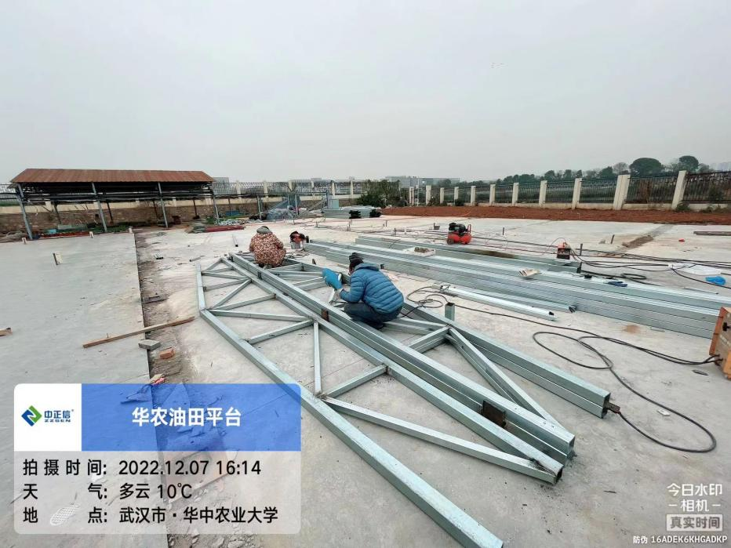
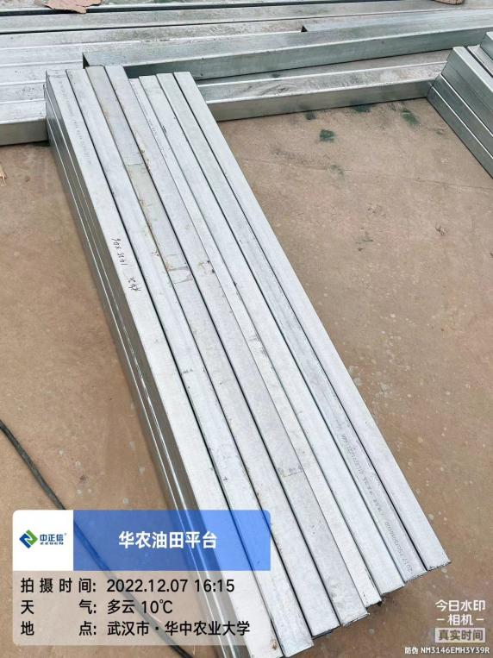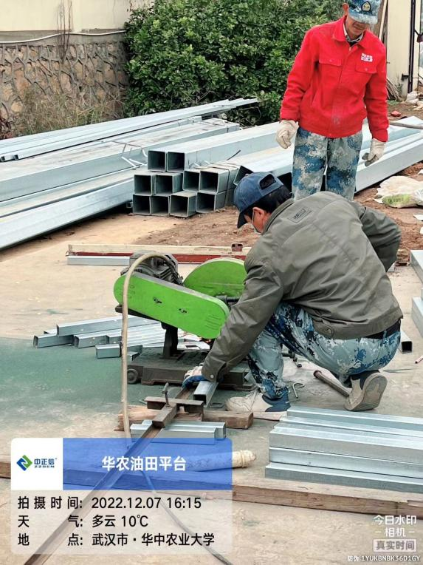
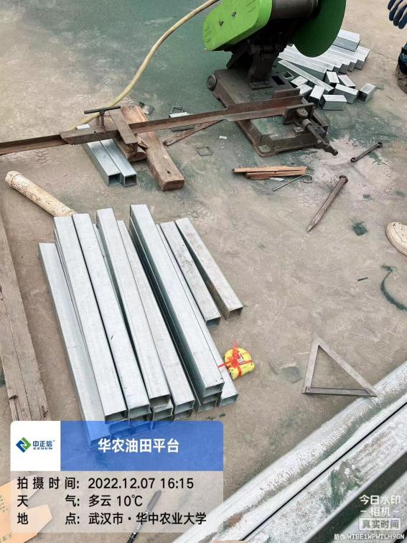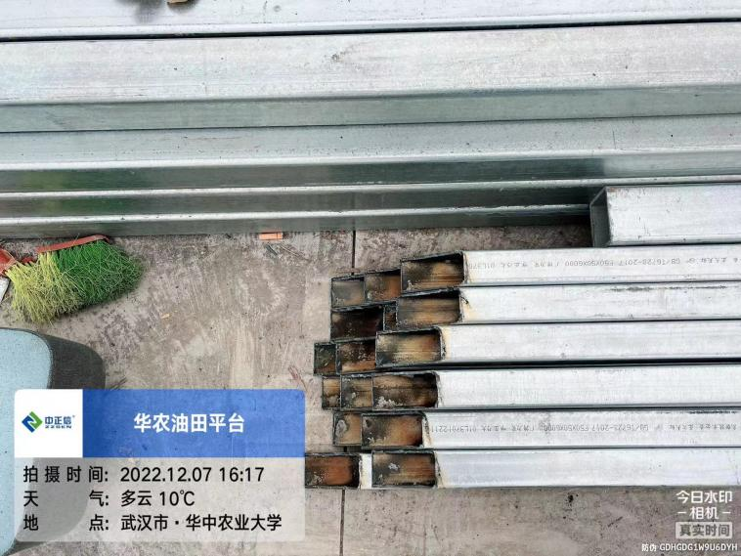

三、材料抽检：
1.钢筋规格型号为方钢F50*50*6000 （厂家：正大天虹）
津海特钢JH80*80CJ 钢材厚度为5mm
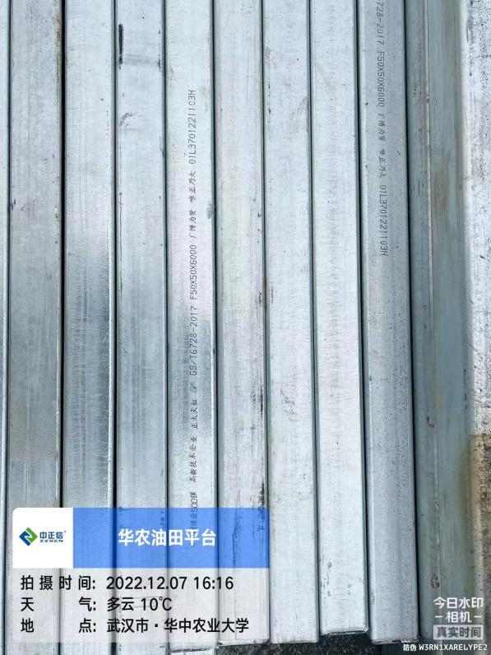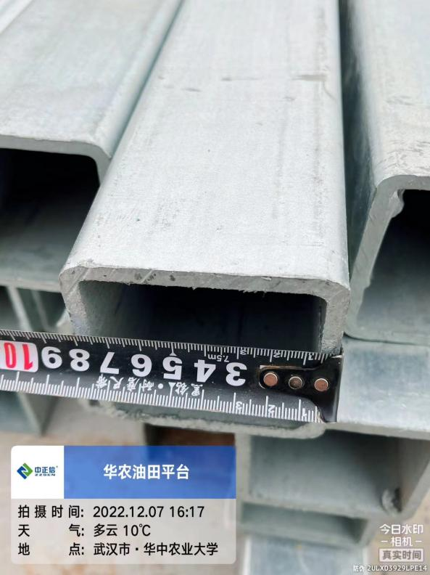
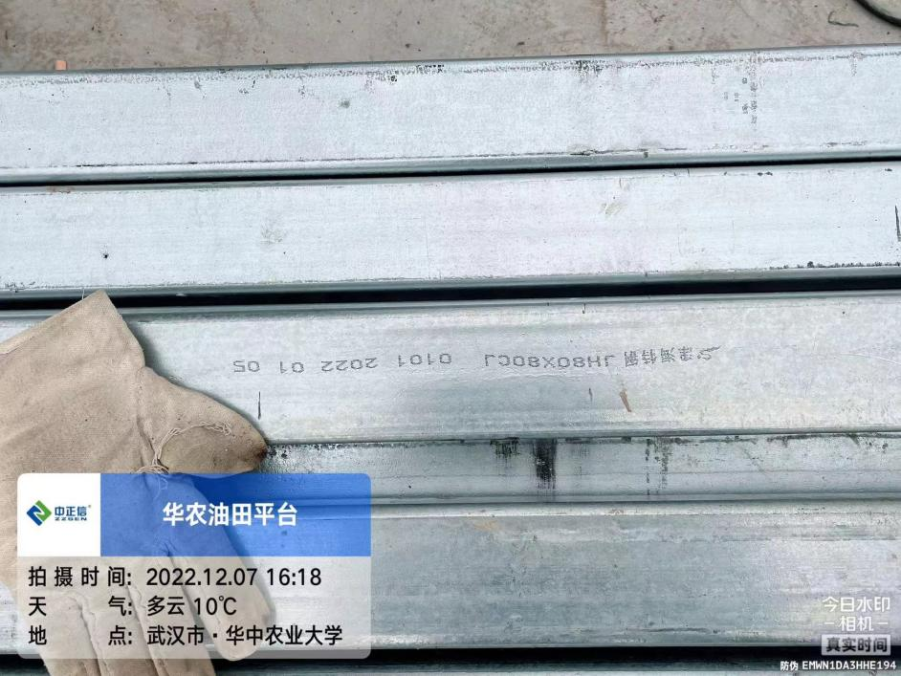

跟 踪 日 志
工程名称：华中农业大学油菜高通量快速育种平台建设工程
日期：2022年12月8日 | 星期四 | 记录人：隆洁颖
一、施工进展：
1.钢结构焊接
